Mots croisés

Description | Exemple
Le module mots croisés permet de créer un diagramme avec des mots. Il faut donner des définitions ainsi que les mots recherchés. En option, vous pouvez ajouter des indices et une image comme arrière-plan.  Remarque : il faut au moins 2 mots pour que la grille de mots croisés puisse être créée. Bien entendu, les mots doivent avoir des lettres communes. | 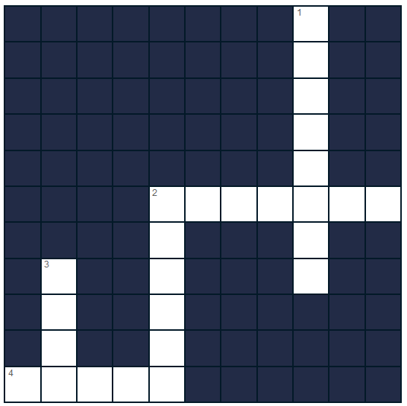

À remplir :
Définitions, mots recherchés, éventuellement indices (veuillez donner au moins deux mots avec des lettres croisées), consigne.
Titre de la tâche et consigne :

N° | Définition | Mot recherché | Indice (facultatif)
1.
2.
3.
4.
5.
6.

Pièces jointes :
Facultatif : des photos ou des fichiers audios en tant que fond de mots croisés.

